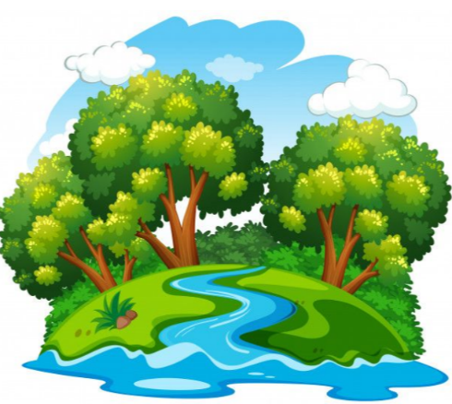
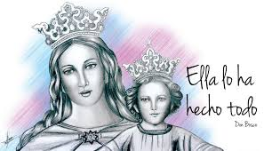

COLEGIO MARÍA AUXILIADORA EDUCACIÓN INICIAL Y PRIMARIA Brasil 1051-Este - San Juan – CP5400 Tel. 0264-4214448 __________________________________________________________
Nivel Primario
Grados: 6to A y B
Docente: Hugo Lafuente
Guía: N° 3
Tema: “Los ambientes naturales”

Fecha de entrega del trabajo: jueves 08/06

Se espera que los chicos puedan descubrir diferentes tipos de ambientes naturales que hay en nuestro planeta, que descubran cuáles son sus componentes, las relaciones alimentarias que existen entre los seres vivos.
Como así también se propondrá a nuestros alumnos descubrir cómo está presente en el ecosistema la materia y la energía.

Jueves

- Completa el cuadro comparativo (puedes dibujar o pegar una imagen).
Ambientes naturales | Ambientes artificiales

- Completa el cuadro con las diferencias entre las tres funciones de los seres vivos. (Pág. 246 a la 247)
FUNCIÓN | ¿EN QUÉ CONSISTE CADA FUNCIÓN? (DEFINELA)
DE RELACIÓN
DE NUTRICIÓN
DE REPRODUCCIÓN

- Observa las imágenes y une con flecha según el ambiente natural al que pertenece.
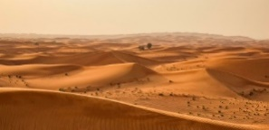
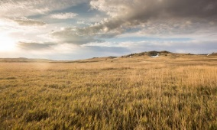
Selva

Desierto
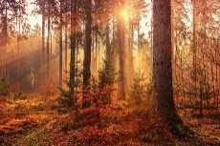
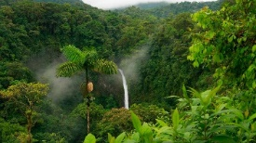
Bosque

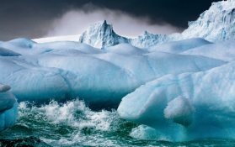
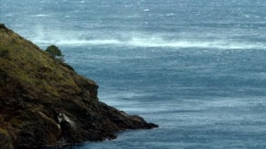
Marino

Pastizales

- Identifica en la imagen cuales son los componentes bióticos y abióticos.
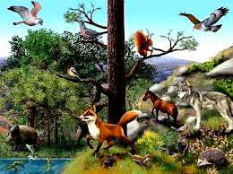
Los componentes bióticos:

Los componentes abióticos:

- Responde las siguientes preguntas.

- ¿A que llamamos heterótrofos?
- ¿A que llamamos autótrofos?
- ¿Qué diferencia hay entre cadena alimentaria y red alimentaria?

- Observa las imágenes e identifica a cuáles llamaos red alimentaria y a cuál cadena alimentaria

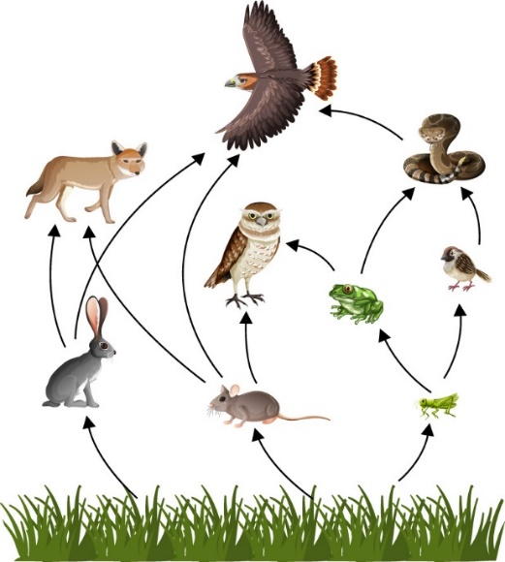
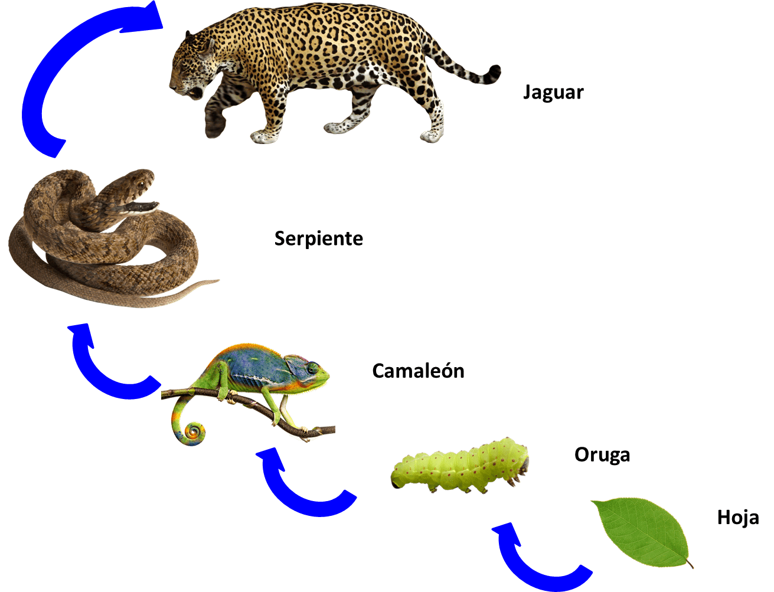

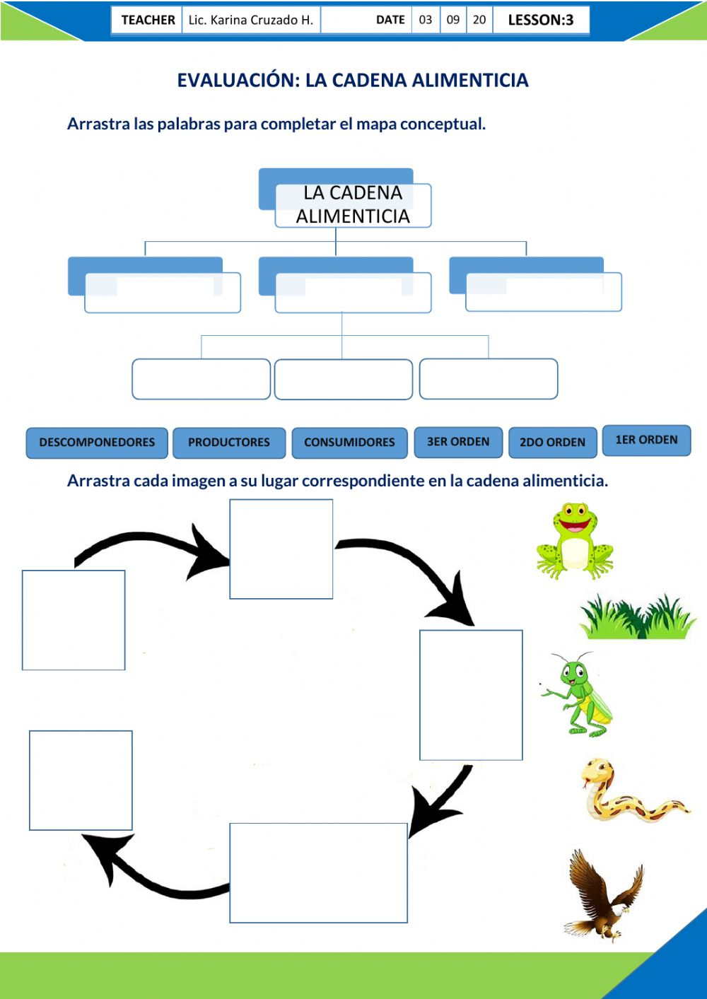
- Ordena las imágenes para completar la cadena alimentaria (puedes colocarle N° a cada imagen).

- Describe la diferencia entre ciclo de la materia y flujo de la energía (pág. 260 y 261).
El ciclo de la materia es… | El flujo de energía es…

- ¿Qué produce la tala, caza y pesca excesiva?

- Trabajamos en nuestra exposición.

- Elije un animal que quieras exponer.
- Realiza una maqueta del animal.
- Menciona las adaptaciones que tiene el animal que elegiste (pico, garras, pluma, pelaje, escamas, aletas, etc…)
- Describe el ambiente en el que se encuentra y su nutrición. (qué come o por quién es comido)
- En que parte del mundo podemos encontrarlo.

*La exposición puede ser individual o en grupo no mayor a 3 integrantes.
Inicio de las exposiciones a partir del 08/06/23

